NOME: DATA:

Exercício de Matéria – Química 1ª série do EM

1) Assinale a alternativa incorreta.

a) Matéria é tudo o que tem massa e ocupa volume.
b) Massa e peso são grandezas distintas. A massa é uma medida de quanto de matéria possui um objeto, e o peso é uma medida da força de atração gravitacional sofrida pelo objeto.
c) Energia é a capacidade de realizar trabalho.
d) Matéria e energia são características distintas, uma não depende da outra para existir.

2) A Química é uma ciência que estuda as transformações e a composição de toda matéria. O termo matéria pode ser substituído por corpo ou objeto de acordo com a situação que estivermos analisando. Se estamos estudando a composição de uma porção limitada (um pedaço ou uma parte) da matéria, por exemplo, estamos estudando um corpo. Já se estivermos estudando a composição de uma porção da matéria que possui uma utilização (uso) específica para o homem, estaremos estudando um objeto. Dentro dessa perspectiva, marque a alternativa que apresenta, respectivamente, exemplos de matéria, corpo e objeto:

a) ar, vento, ar comprimido
b) vento, ar, ar comprimido
c) ar comprimido, vento e ar
d) ar comprimido, ar e vento.
e) vento, ar comprimido e ar.

3) Sabe-se que energia é a medida da capacidade de realizar um trabalho e que ela pode ser de diversos tipos diferentes, dependendo do trabalho que foi realizado. Assim sendo, marque a alternativa na qual o tipo de energia não corresponde ao trabalho realizado:

a) Energia térmica: troca de calor entre o gelo e a água líquida em um copo.
b) Energia cinética: quando um corpo está em repouso.
c) Energia mecânica: capacidade de colocar um corpo em movimento.
d) Energia potencial: uma pedra sobre uma mesa.
e) Energia química: formação de uma ligação química.
4) (UFBA-BA) A matéria é constituída de átomos e possui propriedades que permitem identificar e classificar as formas sob as quais se apresenta na natureza. O quadro a seguir relaciona algumas propriedades de amostras da matéria:
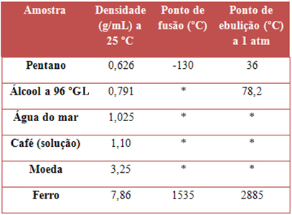

Não há ponto de fusão ou de ebulição definido.

Com base nas informações do quadro e nos seus conhecimentos sobre estrutura e caracterização da matéria, pode-se afirmar que:

Densidade, ponto de fusão e de ebulição são propriedades físicas da matéria.

Falso
Verdadeiro

5) (PUC) Tanto em comemorações esportivas como na prática do balonismo como esporte, bexigas e balões dirigíveis são cheios com gases que apresentam determinadas propriedades. Dentre as substâncias gasosas abaixo:
I. Hélio: menos denso do que o ar e praticamente inerte.
II. Dióxido de carbono: mais denso do que o ar e incombustível.
III. Criptônio: praticamente inerte e mais denso do que o ar.
IV. Hidrogênio: combustível e menos denso do que o ar.
V. Monóxido de carbono: combustível e de densidade próxima ao ar.
A mais segura para ser utilizada em balões e bexigas é:

a) I.
b) II.
c) II.
d) IV.
e) V.
GABARITO
Questão 1 | Questão 2 | Questão 3 | Questão 4 | Questão 5
D | A | B | F | A

